

**Tecnológico Nacional de México**

**Instituto Tecnológico de la laguna**

**Especialidad:**

Ing. Sistemas Computacionales.

**Docente:**

M.A.E. Pablo Saucedo Martínez

**Materia:**

Tópicos Avanzados de Programación

**Nombre**:

Roberto Esquivel Troncoso

**Núm. Control:**

19130519

**Unidad 1: Aplicación atención al cliente**

Manual de técnico

Contenido

**1.** **Introducción** 2

**2. Código del Frame Encuesta** 2

**3.** **Código del Frame Resultados** 5

**4.** **Librería usada** 9

**5.** **Capturas de pantalla del funcionamiento** 10

5.1 Gráfica de dispersión 10

5.2 Gráfica de Barras 10

5.3 Gráfica de Área 11

5.4 Gráfica Polar 11

5.5 Gráfica Logarítmica 12

5.6 Gráfica Serie Tiempo 12

5.7 Gráfica Paso 13

5.8 Gráfica Paso Área 13

1. **Introducción**

Herramientas utilizadas para el desarrollo de la aplicación

* IDE NETBEANS 8.2 RC

Lenguaje de programación utilizado para este proyecto

* Java

Librerías usadas

* Jcommon-1.0
* Jfreechart.1.0.19

Aplicación

* Ejecutar el archivo encuesta.jar para iniciar la aplicación.

# **2. Código del Frame Encuesta**

* Librerías empleadas
  + La primera libraría ayuda a mostrar un icono personalizado en la aplicación.

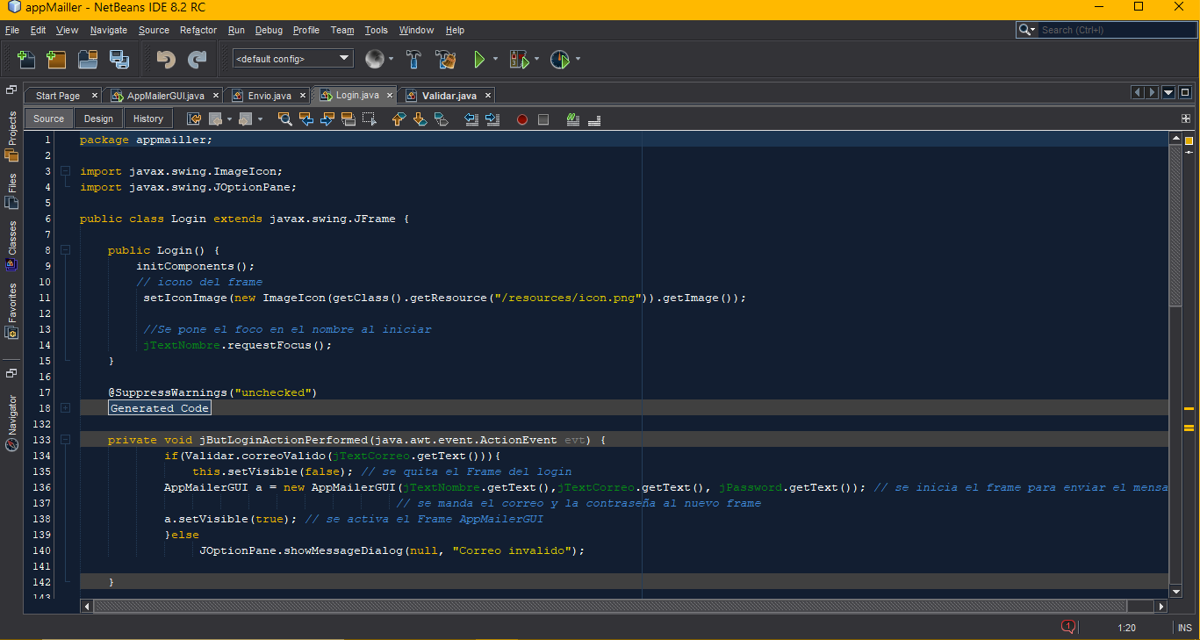

* Variables usadas a nivel global

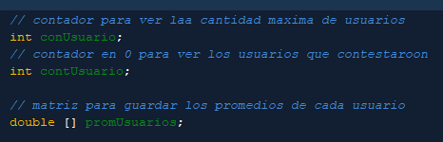

* Al iniciar la aplicación, el frame se centra y se muestra el icono seleccionado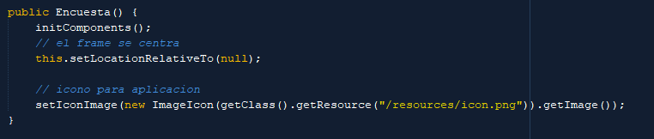
* Código de botón Continuar

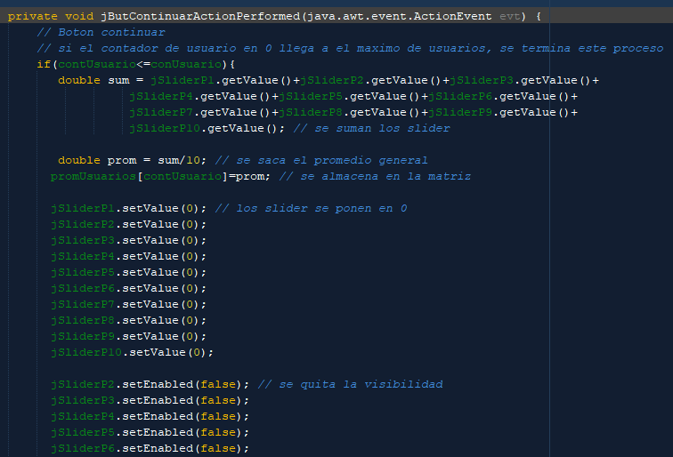

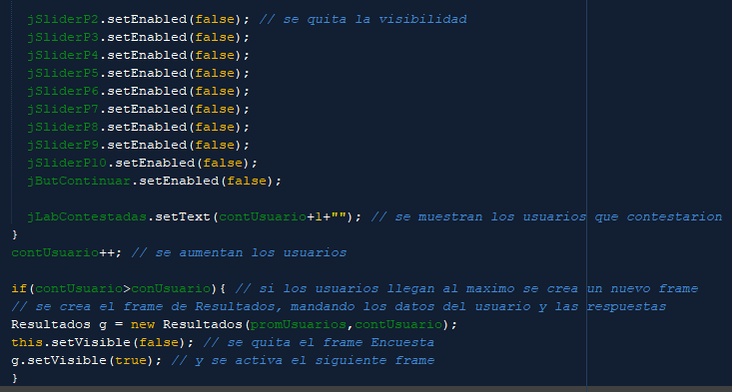

* Código del jSpinner

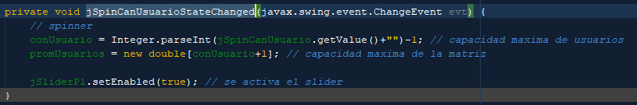

* Código de los jSlider

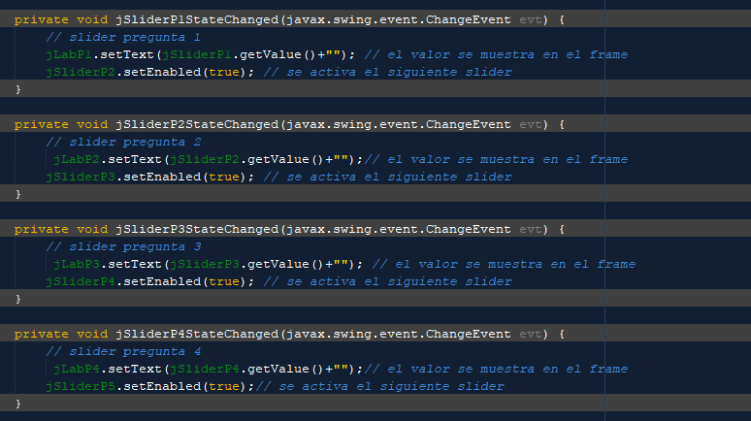

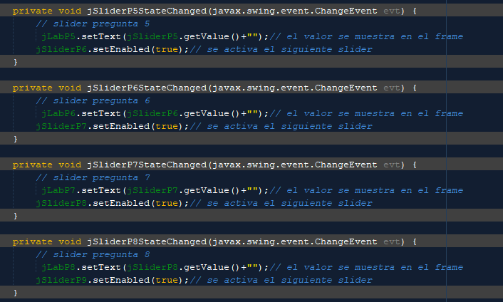

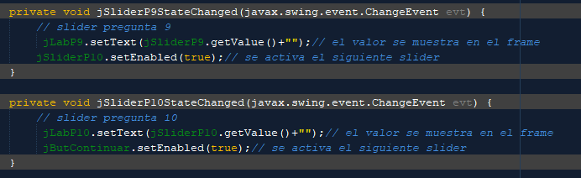

1. **Código del Frame Resultados**

* Librerías empleadas

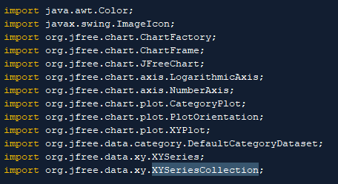

* Variables usadas globalmente

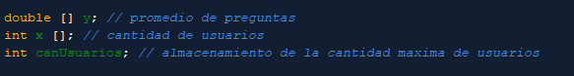

* Al iniciar el frame

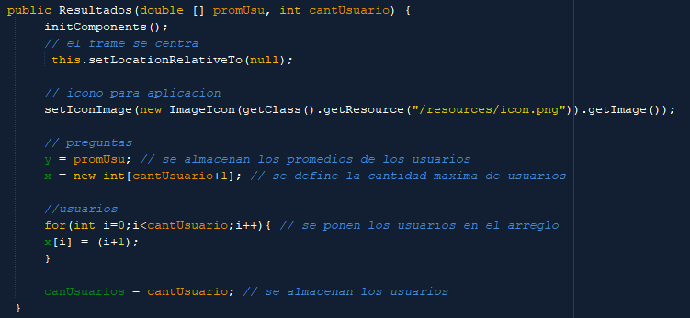

* Métodos usados

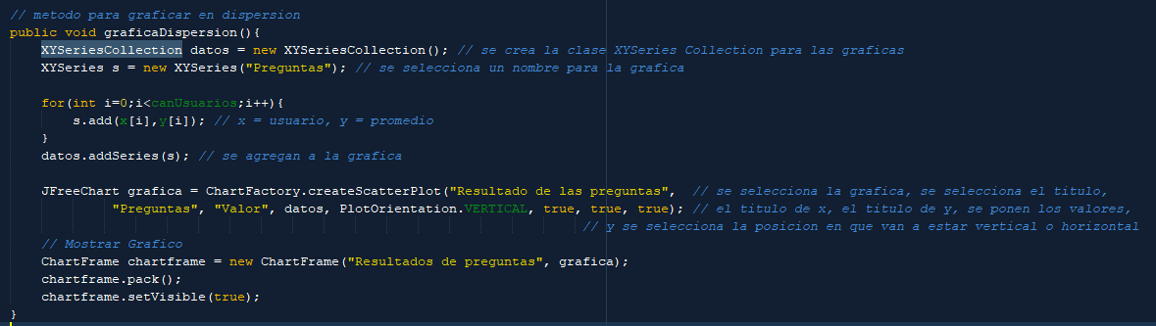

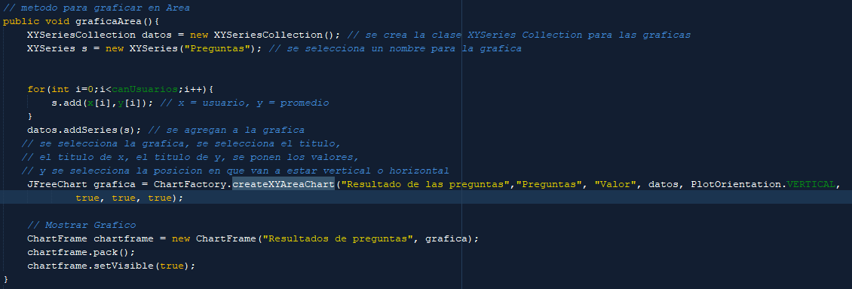

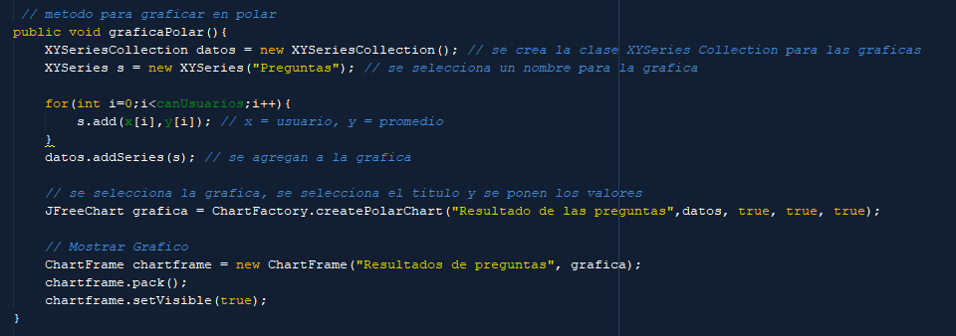

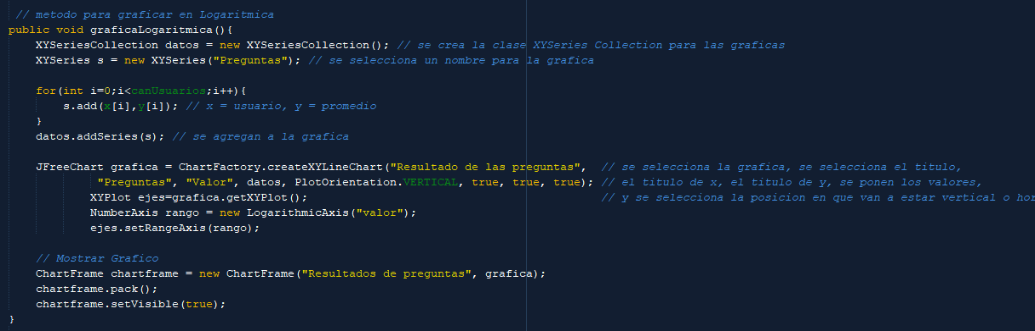

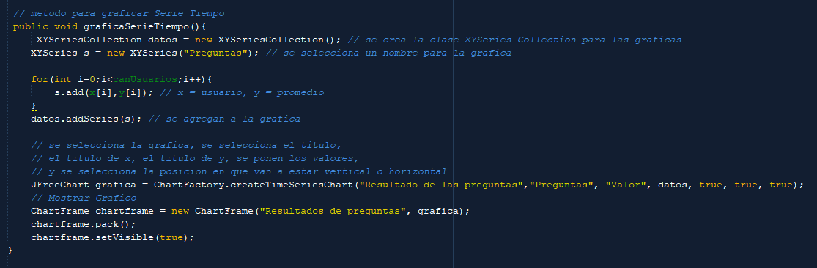

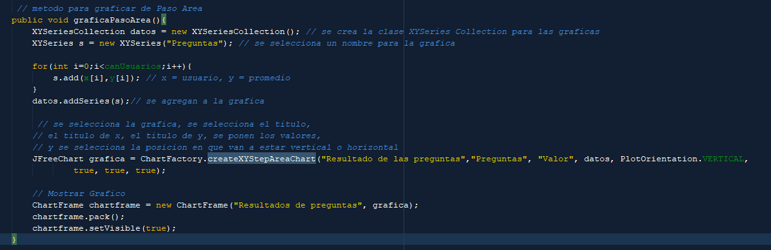

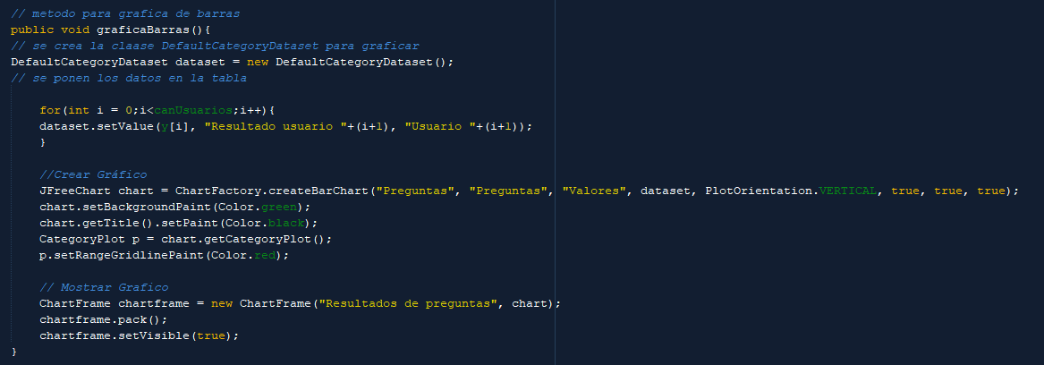

* 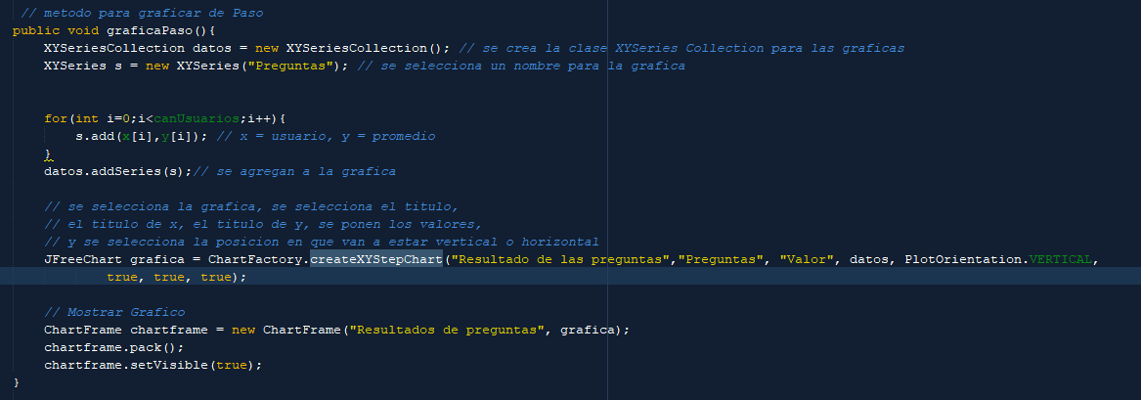Botón regresar

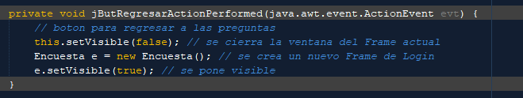

* Botón Graficar

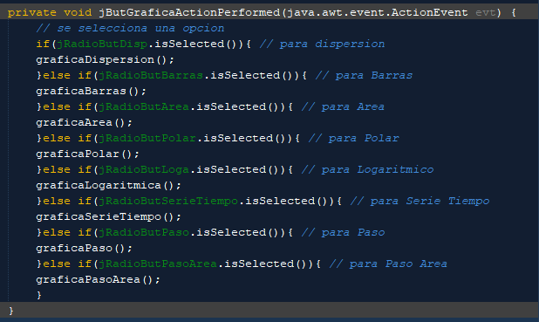

1. **Librería usada**
2. Jcommon-1.0

JCommon es una biblioteca de clases de Java que utilizan JFreeChart, Pentaho Reporting y algunos otros proyectos.

<https://www.jfree.org/jcommon/>

1. Jfreechart.1.0.19

Es una biblioteca de gráficos gratuita (LGPL) para la plataforma Java (tm). Admite gráficos de barras, gráficos circulares, gráficos de líneas, gráficos de series de tiempo, diagramas de dispersión, histogramas, diagramas de Gantt simples, diagramas de Pareto, diagramas de burbujas, diales, termómetros y más

<https://es.osdn.net/projects/sfnet_jfreechart/downloads/1.%20JFreeChart/1.0.19/jfreechart-1.0.19.zip/#:~:text=Descripci%C3%B3n%20del%20Proyecto,%2C%20dials%2C%20thermometers%20and%20more>.

1. **Capturas de pantalla del funcionamiento**

5.1 Gráfica de dispersión

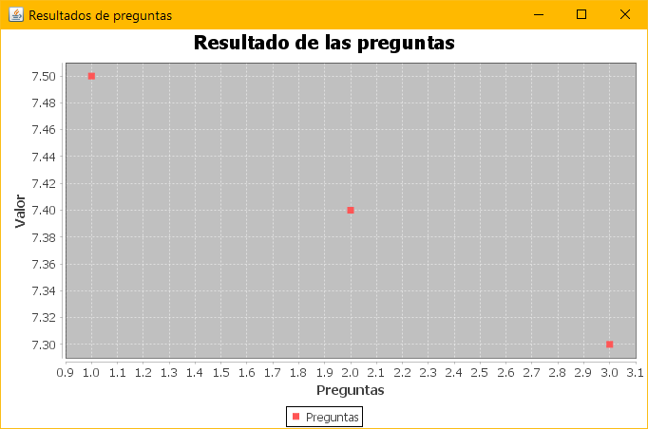

5.2 Gráfica de Barras

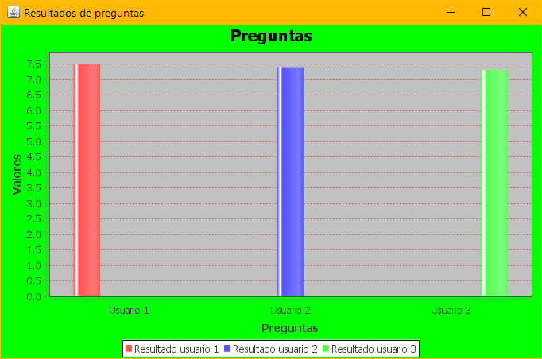

5.3 Gráfica de Área

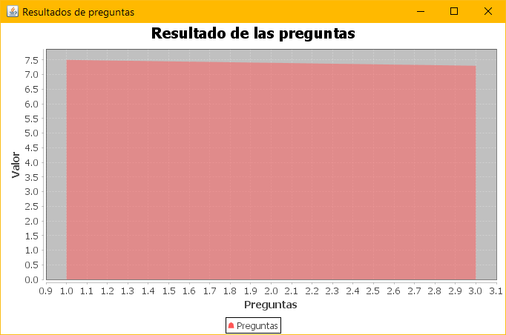

5.4 Gráfica Polar

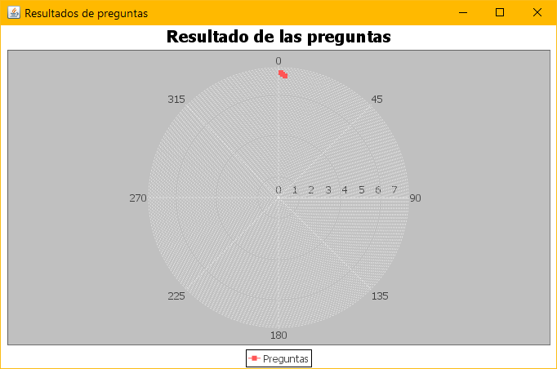

5.5 Gráfica Logarítmica

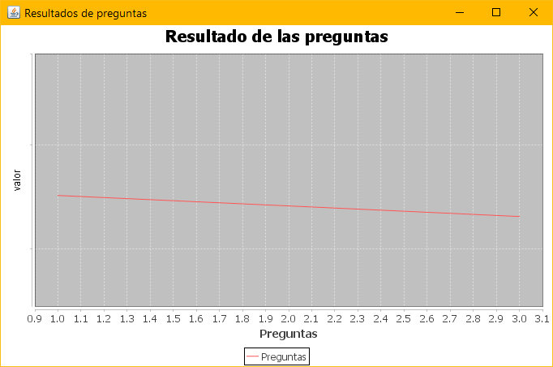

5.6 Gráfica Serie Tiempo

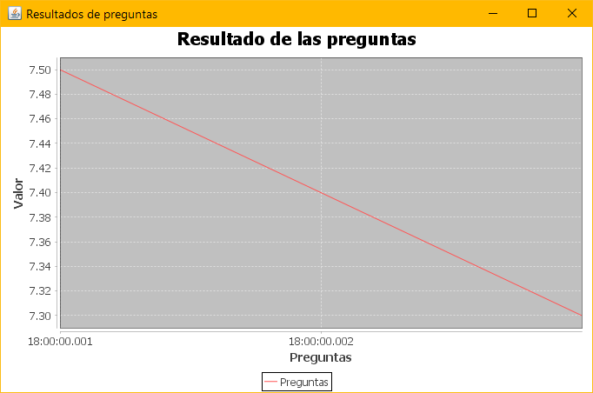

5.7 Gráfica Paso

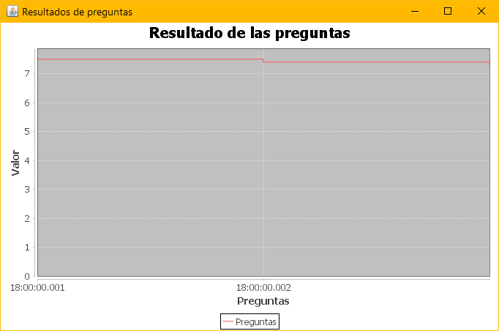

5.8 Gráfica Paso Área

